**Yhteiskunnassa ja kansalaisena toimiminen, tukisanat aakkosjärjestyksessä**

**A**

Aloite=Ehdotus jonkin asian tekemisestä

**Asuinympäristö = asua + ympäristö**

Ympäristö, jossa asut

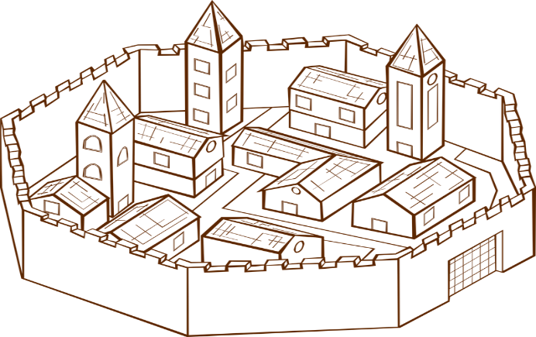

**B**

**C**

**D**

**E**

Eduskunta = 200 [kansanedustajaa](#Kansanedustaja). Eduskunta säätää esimerkiksi Suomen lait. Kansanedustajat valitaan [vaaleilla](#Vaali) joka 4. vuosi.

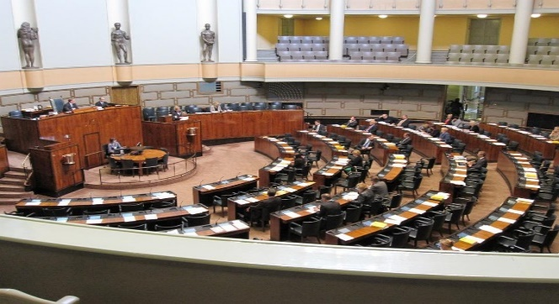 + 

**Edustuksellinen demokratia** = Suomen kansalaiset valitsevat [äänestämällä](#Äänestäminen) ihmiset [eduskuntaan](#Eduskunta).



**Ehdokas** = ihminen, joka on mukana [vaaleissa](#Vaali). Kun ehdokas saa tarpeeksi monta ääntä vaaleissa, hänet valitaan johonkin tehtävään.

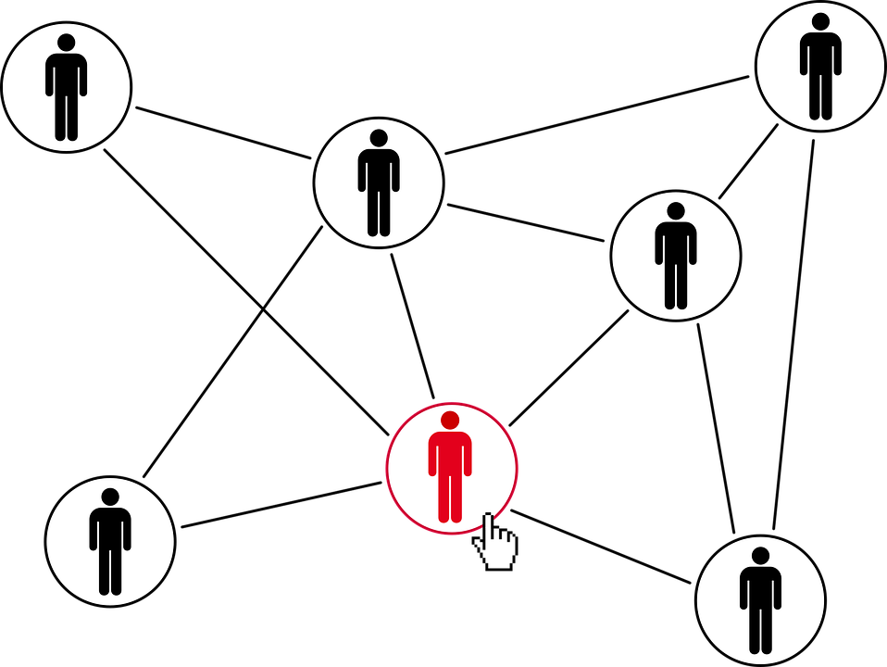

**F**

**G**

**H**

**I**

**Ihmisoikeus = ihminen + oikeus**

Kun pieni vauva syntyy, hän saa heti ihmisoikeudet. Se on jokaisen perusoikeus. Kaikilla on ihmisoikeudet koko elämän ajan.



**J**

**K**

**Kansa** **=** Suomessa (tai jossakin muussa maassa) asuvat ihmiset

Kansalainen **=** Suomessa (tai jossakin muussa) asuva ihminen

**Kansalaisaloite =** [**kansalainen**](#Kansalainen) **+** [**aloite**](#Aloite)

Suomen kansalainen voi ehdottaa uutta lakia tai lakimuutosta Suomen [eduskunnalle](#Eduskunta). Siihen tarvitaan ensin 50 000 suomalaisen allekirjoitusta. Sitten Suomen eduskunta käsittelee aloitteen.



# Kansalaisvelvollisuus

**[Kansalainen](#Kansalainen) + velvollisuus =** Suomenkansalaisen täytyy tehdä tiettyjä asioita. Ne ovat velvollisuuksia. Jokaisen Suomessa asuvan täytyy esimerkiksi maksaa [veroja](#Vero).



Kansanedustaja = henkilö, joka hoitaa asioita [eduskunnassa](#Eduskunta) Suomessa asuvien hyväksi

Kanta = mielipide (*ottaa kantaa* = sinä kerrot mielipiteesi jostain asiasta)

**Kotimyynti** = **koti + myynti**

Myynti tapahtuu jonkun kotona tai puhelimessa.

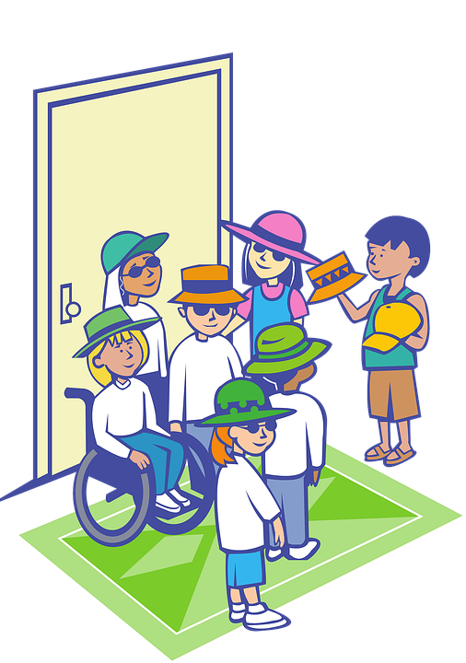

Tässä kuvassa myydään kotona hattuja.

**Kuluttajansuojalaki = kuluttaja + suoja + laki**

Kun ostat jotain, olet kuluttaja. Laki suojaa kuluttajaa tietyissä asioissa. Esimerkiksi ostos on ehjä ja sellainen, kuin sinulle luvataan.

 + 

**Kunnallishallinto = kunta + hallinto** Jokaisella kunnalla on oma hallinto. Kunnan hallinnossa päätetään esimerkiksi luokkien ryhmäkoko.



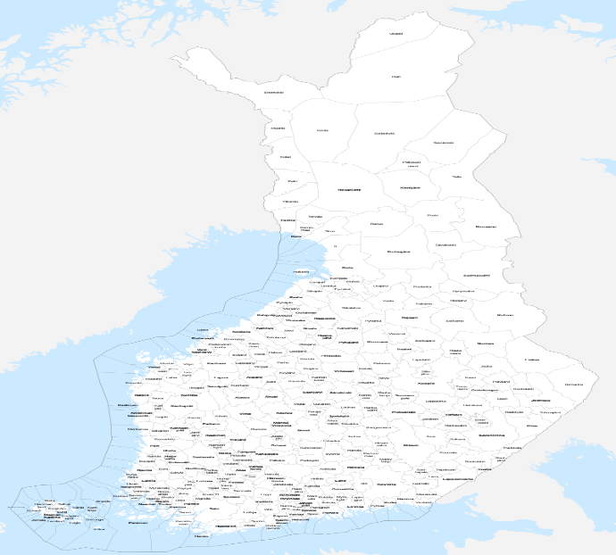



Kunnanjohtaja (kunta + johtaja)

Kunnanhallinto



**Kuntalaisaloite = kuntalainen + aloite**

Kunnassa asuva ihminen voi ehdottaa jotain asiaa tai muutosta kunnan päättäjille.



Käräjäoikeus **= käräjä + oikeus**

Käräjäoikeus käsittelee muun muassa rikoksia ja hakemuksia.

**L**

Luotto **=** velka, laina

**Luottotietorekisteri =** [**Luotto**](#Luotto) **+ tieto+ rekisteri**

Tästä rekisteristä pankki tai luotonantaja voi tarkistaa, oletko sinä maksanut sinun laskusi ennen kuin se antaa sinulle rahaa lainaksi. 

**M**

**Maksuhäiriömerkintä = maksu + häiriö + merkintä**

Sinä et ole maksanut laskua. Lasku menee [perintätoimistolle](#Perintätoimisto), joka yrittää [periä](#Periä) maksua sinulta. Käräjäoikeus laittaa sinulle maksuhäiriömerkinnän. Maksuhäiriömerkintä vaikuttaa sinun elämääsi: et saa enää lisää velkaa.

 + 

**Maksutuomio** **= maksu + tuomio**

Maksutuomion voi saada, jos ei ole esimerkiksi rahaa maksaa vuokraa. Siitä voi seurata [**ulosotto**](#Ulosotto). Ennen ulosottoa velkoja (se kenelle ollaan velkaa) hakee velalle maksutuomion [**käräjäoikeudesta**](#Käräjäoikeus). Sen jälkeen käräjäoikeus tekee [**maksuhäiriömerkinnän**](#Maksuhäiriömerkintä) velalliselle.

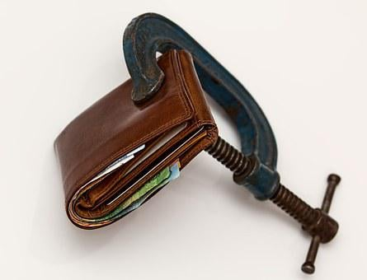 + 

**N**

**O**

**P**

**Palautusoikeus** = **palautus + oikeus**

Sinä haluat palauttaa tuotteen. Saat rahat takaisin, jos et ole käyttänyt tuotetta. Kuitista näet, mikä on tuotteen palautusaika.



Perintä = Sinulta halutaan [periä](#Periä) maksamaton lasku.

Perintätoimisto **=** [**perintä**](#Perintä) **+ toimisto**

Yritys, joka hoitaa **perintää**. Yritys perii maksamattomia laskuja.

Periä = vaatia maksu



**Perus + oikeus** = Sinulla on oikeusolla sellainen kuin olet. Sinulla on oikeus omaan mielipiteeseen. Kaikki perusoikeudet ovat kirjoitettu Suomen perustuslakiin.

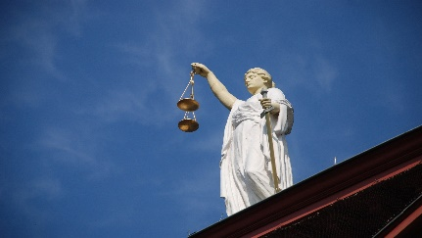

**Pikavippi = pika + vippi**

Saat nopeasti rahaa lainaksi isolla korolla. Iso korko lainassa ei ole hyvä asia. On vaikeaa maksaa lainaa takaisin, kun korko vie takaisinmaksusta ison osan.

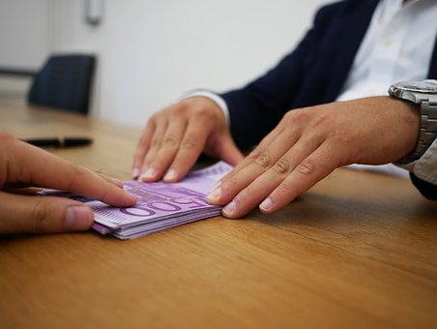

**Postimyynti** = **posti + myynti**.

Ostat jotain ja saat sen postin kautta.



Presidentti **=** Suomen kansalaisten valitsema henkilö, jolla on monta tärkeää tehtävää. Hänellä on tärkeä merkitys Suomen sisä- ja ulkopolitiikassa. Presidentin[vaalit](#Vaali) ovat kuuden vuoden välein.

**Päättäjät** = ihmiset, jotka on valittu [päättämään](#Päättää) yhteisistä asioista esimerkiksi [vero](#Vero)ista.



Päättää **=** ratkaista jokin asia

**Q**

**R**

**S**

**Sosiaaliturva = sosiaali + turva**

Suomen valtio maksaa tukia, joka auttaa ihmistä elämän eri tilanteissa. Tukien maksamisen hoitaa yleensä Kela (Kansaneläkelaitos).



**Suomen perustuslaki = Suomi + perustus + laki**

Tässä kirjassa on Suomen poliittinen järjestelmä. Sieltä sinä voit lukea suomalaisen perusoikeudet ja [kansalaisvelvollisuudet](#Kansalaisvelvollisuus).



**Sukupuolikiintiö** = ***sukupuoli + kiintiö***

Esimerkki 1.: Työpaikalla on paljon naisia. Halutaan, että työpaikassa on miehiä ja naisia. Seuraavassa rekrytoinnissa (=työnhaku) suositaan miehiä, koska halutaan työpaikalle myös miehiä.

Esimerkki 2. Työpaikalla on paljon miehiä. Halutaan, että työpaikassa on miehiä ja naisia. Seuraavassa rekrytoinnissa suositaan naisia, koska halutaan työpaikalle myös naisia. 

**T**

**Takuu** = Myyjän antama lisäetu. Jos ostos menee rikki *takuuaikana* (**takuu + aika**), ostos korjataan sinulle tai sinulle annetaan uusi.



Tasa-arvo = kaikki ihmiset ovat samanarvoisia. Suomen laissa (= Suomen laki) tasa-arvo tarkoittaa myös miehen ja naisen välistä tasa-arvoa.

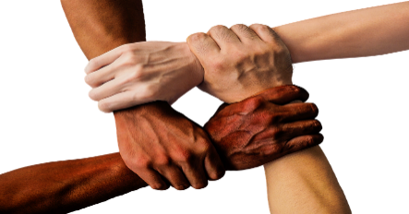

**Tasa-arvovaltuutettu** = [***tasa-arvo***](#Tasa_arvo) ***+ valtuutettu***

Ihminen, joka valvoo tasa-arvoa Suomessa.



**U**

Ulosotto **= Ulos + otto**

Sinulla on esimerkiksi monta maksamatonta laskua. Asia menee niin pitkälle, että laki määrää, että raha otetaan sinun omaisuudestasi ja maksetaan sillä rahalla sinun laskusi. Sinun palkastasi voidaan esimerkiksi ottaa joka kuukausi rahaa maksamattomiin laskuihin.

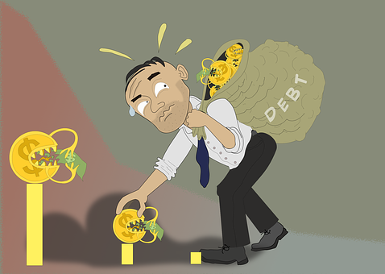

**V**

Vaali = Joku henkilö valitaan johonkin tehtävään [äänestämällä](#Äänestäminen).

**Vaihto-oikeus** = Sinä haluat palauttaa tuotteen. Et saa rahoja takaisin, vaan saat valita jonkun toisen tuotteen.



Valtio **=** Suomen rajojen sisäpuolella oleva taloudellinen, hallinnollinen ja oikeudellinen kokonaisuus

Vero **=** Suomen [valtiolle](#Valtio) maksettava raha esimerkiksi palkasta [yhteiskunnan](#Yhteiskunta) menoja varten.

**Virhevastuu** = **virhe + vastuu**

Myyjä on vastuussa, että tuotteessa ei ole virheitä ja se on kunnossa. [Takuuajan](#Takuu) jälkeen voit vedota virhevastuuseen.

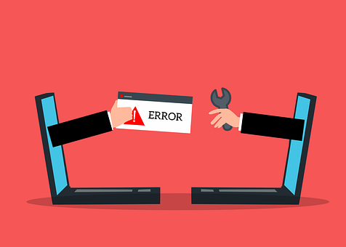

**X**

**Y**

**Yhdenvertaisuus =** sinä ja minä olemme yhdenvertaisia. Me kaikki ihmiset olemme yhtä arvokkaita eli *samanarvoisia*.

Esimerkiksi vauva ja [presidentti](#Presidentti) ovat yhdenvertaisia ihmisiä.

Meitä pitää kohdella yhdenvertaisesti. Ketään ei saa syrjiä.

 

**Yhteiskunnallinen vaikuttaja =** [**yhteiskunta**](#Yhteiskunta) **(Suomi) + vaikuttaja**

Yhteiskunnallinen vaikuttaja voi olla kuka tahansa, joka esimerkiksi ottaa julkisesti kantaa ja haluaa vaikuttaa muiden mielipiteisiin



Yhteiskunta **=** Ihmiset Suomen valtiossa

**Z**

**Å**

**Ä**

**Ääni** = Sinun [kantasi](#Kanta) ( = mielipiteesi) [äänestyksessä](#Äänestäminen)

Äänestäminen= Sinä voit äänestää esimerkiksi jotain ihmistä vaaleissa. Sinulla on yksi ääni.

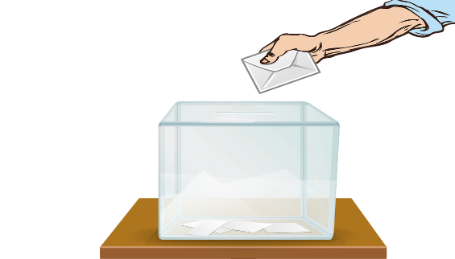

**Ö**

**Lähteet**

* Kotimaisten kielten keskuksen Kielitoimiston sanakirja. Löytyy verkosta osoitteesta <https://www.kielitoimistonsanakirja.fi/#/>.
* Wikipedia

**Kuvalähteet**

* Pixabay ja [CC BY-SA 3.0](https://creativecommons.org/licenses/by-sa/3.0" \t "_blank) File:Municipalities of Finland labelled